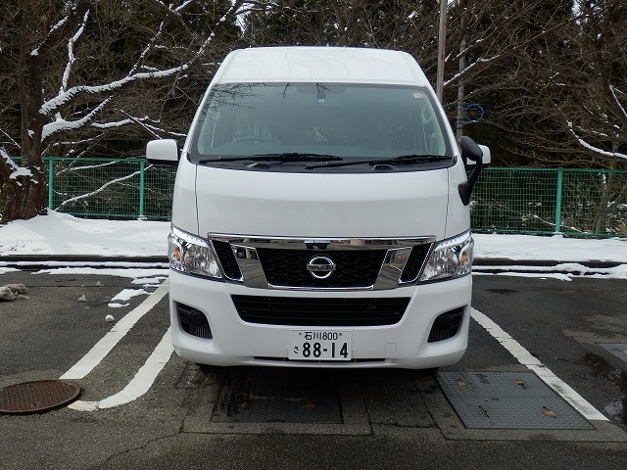

[ 車両写真 ]

車両全体を正面から撮った写真
（車両ナンバープレートが確認できるもの）

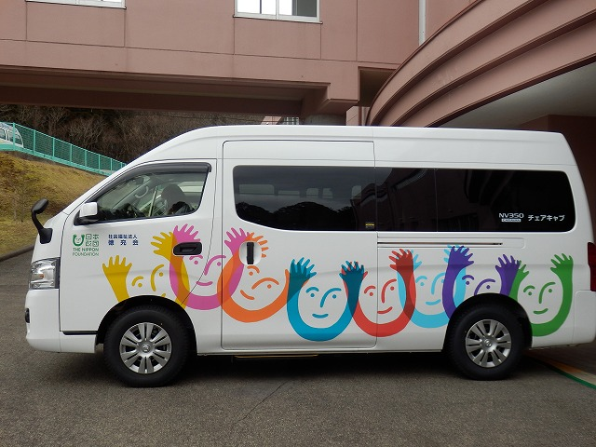

車両全体を側面から撮った写真
（車体表示・団体名・施設名などが確認可能なもの）

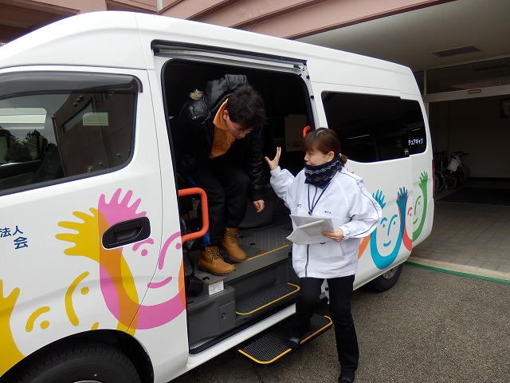

活動中の写真
（利用者又はスタッフが実際に車両を利用している様子を
撮ったもの。なければ車両とスタッフが写っているもの）

